地址：https://tieba.baidu.com/p/5836517812

作者：悟吉塔

作者前言：新人拜吧，本文在我的青春恋爱物语果然有问题吧和八雪吧同时更新（吐槽：没搜到...怕是没有...），喜欢的多多点赞，谢谢。可能会有些开车情节

楼主更新时间不定，请见谅。（吐槽：所以你写了一章就坑了？）

第一章:强行的心意。

“呐，小企。”

“怎么了？结衣。”

由比滨害羞的看着八幡，一股想说话但是却说不出来的样子。

“我喜欢你。”由比滨结衣害羞的说了出来，脸红的几乎和苹果没有任何区别了，但是对与八幡来说，却是很大惊失色。

“你……喜欢我？”八幡有点不可相信的问道，也许是一直被发卡的缘故，也许是从来都没有被人喜欢过的缘故。

就在这个时候，八幡不经意间向着右边的楼梯道口看去，发现了一个熟悉的身影。

“雪……”八幡还未说出口，旁观者貌似是察觉到了什么，抹了一把脸，向着楼下跑去。

“抱歉，由比滨，我……有喜欢的人了……”

坪！

由比滨手上的礼物盒掉到了地上……

“这……这样啊……没事的，小丘，你就当今天你什么都没听到……”

由比滨转了过去，径直朝着学校外面跑去。

“她，哭了……”

八幡苦笑了一声，蹲了下来捡起了由比滨给他的礼物。

“我是不是，没有资格再打开了呢……”

侍奉部

八幡推开门，看见了坐在椅子上看书的雪乃，没有说什么。

八幡把礼物放在了桌上，坐了下来。

良久……

“你……都看见了。”

没有人回答。

八幡闭上了眼睛，回忆起刚才发生的点点滴滴……

良久……

“呐。”一声清脆的声音发出。

八幡睁开了自己的眼睛，望向了雪乃。

雪乃放下了书，起身走到了八幡的面前，双手放在了八幡的两肩上。

“雪之下……你这是，干嘛……”

“比企谷君，我喜欢你。”雪乃红着脸说道。

“哈？”八幡有点不敢相信，原地愣住了。

“所以，比企谷君。我想你和结衣交往。”（吐槽：？？？）

“为什么？”

“因为，她喜欢你。”

“可是你也喜欢我，你这么做真的好吗。”

“我已经无所谓了……”雪乃低下了头。

“可是你知不知道，我喜欢的人是你。”八幡看着雪乃说道。

“诶？”雪乃抬起头看向八幡。

“对，我喜欢你。”

“但是，我希望你能和结衣好下去。”（吐槽：？？？）

“为什么？你知道一个人面对一个自己不喜欢的人是不会有任何心动的对吧。”

“但是！（雪乃突然喊了出来。)我不希望结衣她伤心啊！”（吐槽：？？？？？？？？？？？？？？？？？？？？？？？？？？？？？？？？？？？）

“所以，你为了由比滨打算放弃你对我的感情了是吧。”

“嗯……”

八幡突然用手抓住雪乃，两人被迫四目相对。

“你考虑过我的感受吗！我喜欢的人是你雪之下雪乃不是她由比滨结衣！”

“但是我不希望看见我唯一的朋友伤心流泪啊！”

八幡的脸突然黑了下来，苦笑了一声。

就这样，两人保持着这样的姿势，没有任何动静……

……良久……

“所以，比企谷君，我希望你可以和结衣交往。”（吐槽：什么逆天剧情...说实话雪是不可能在知道八喜欢她的情况下说这种白吃话...)

“笨蛋……”

八幡一把搂住雪乃直接吻了上去，这个吻很紧，很凶，并没有丝毫怜香惜玉的样子。

雪乃被突如其来的吻吓到，越发用手去推开八幡，但是却没有丝毫的作用。雪乃使劲了下，咬破了八幡的嘴唇，两人的唇间传出了阵阵血腥味以及从唇齿间流出的鲜红的血液。

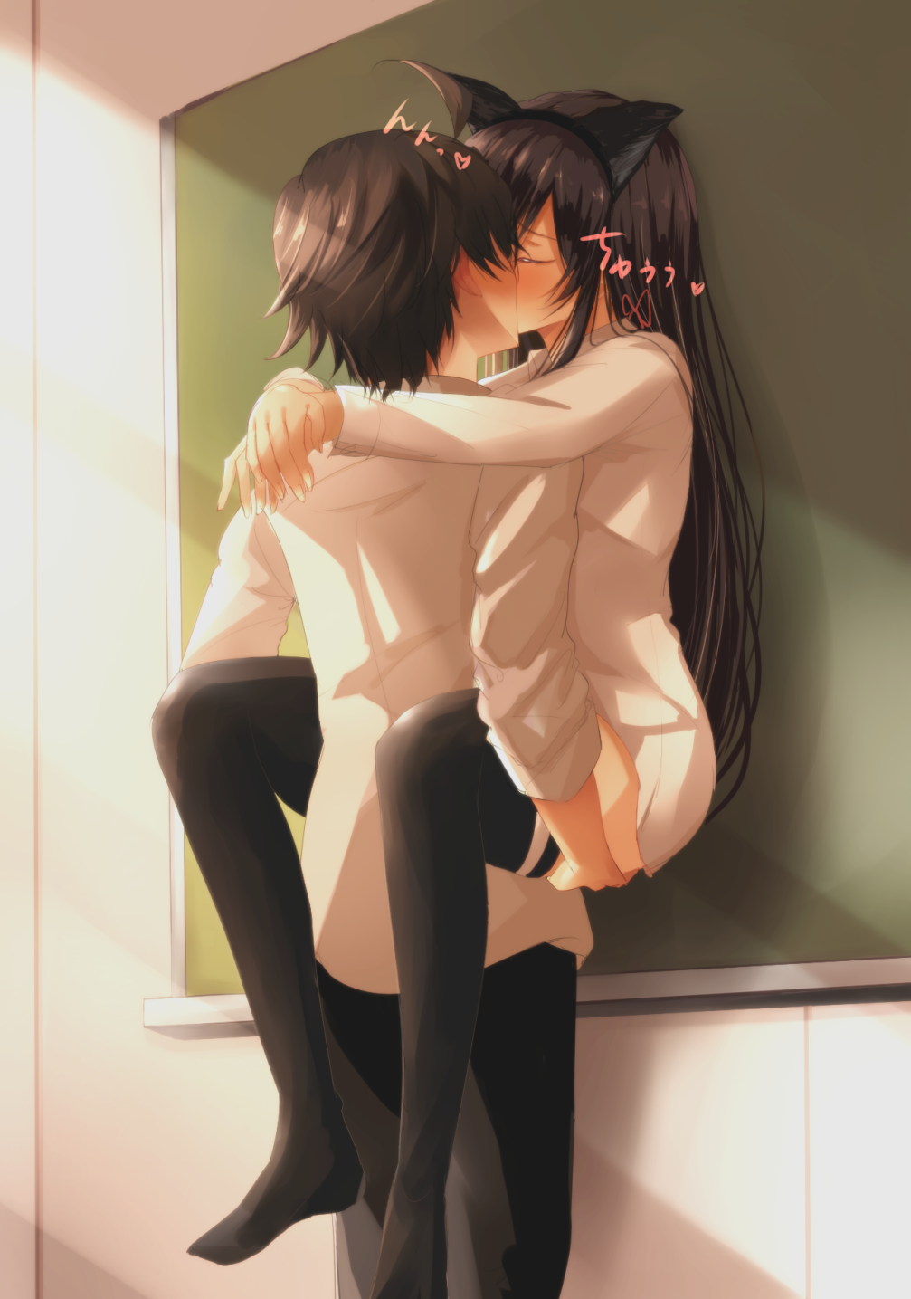八幡吃痛，但是没有放开雪乃，反而吻的更加激烈，咬的更加猛烈。

八幡将雪乃压到在黑板上，雪乃的双手被八幡按住，浑身不能动弹。

“唔嗯~”也许是时间的缘故，也许是激烈的缘故，从雪乃的唇间流露出一丝丝呻吟。但是这声呻吟却成为了八幡的动力，更加激烈的继续了下去。

良久……

八幡终于放开了雪乃，但是雪乃却像缺氧一般，整个身体靠着黑板倒了下去。

“我喜欢的人只有你……雪乃……”

“你……”雪乃呻吟着说出……

“你为什么这么熟练啊！”

“诶？”八幡有点吃惊。

“笨蛋……傻瓜……八幡……”雪乃用自己的拳头锤在了八幡的胸前，但是却没有任何力气。

“雪乃……”八幡向前抱住了雪乃。“我爱的，只有你。”

雪乃将双手环住八幡的背部，抬头看向八幡。

“你刚才弄疼我了，我要你补偿。”

“补偿什么？”

“能不能再来一个温柔的……”

“乐意至极。”

就在八幡即将吻上去的时候，雪乃直接扑了上来吻住八幡，顺便开始吸吮八幡唇上的血液……

就这样，时间仿佛停在了这一刻一般。

“从明天开始一周之内我家都没有人，我命令你来照顾我。”

“愿意效劳……”